UM BANCO DE DADOS POSSUI

UMA OU MAIS TABELAS E UMA TABELA POSSUI:
- chave primária: nenhum dado pode ter uma chave primária repetida, exemplo CPF/ID
- chave estrangeira: faz a ligação entre duas ou mais tabelas em um banco de dados relacional, ou seja se eu tenho uma chave, estrangeira como o CPF ligando uma 2° tabela com a primeira, eu não posso ter um CPF que não esteja previamente, cadastrado na primeira tabela, exemplo tabela de cadastro de clientes e tabela de vendas;
- índice: serve para facilitar a busca de registros nas tabelas(ele organiza os campos em ordem alfábetica por exemplo, assim quando vamos buscar um dado como o nome Vitorino ele já vai direto na letra V)

Um grupo de tabelas forma um Squema, Esquema:
Um banco de dados também possui um view: uma tabela que serve para agrupar informações.

Procedure(comandos de repetição decisão, Lógica estruturada) e funções: as funções são cálculos que eu posso fazer dentro das procedures,
Trigger(aviso ou alerta caso algo aconteça):

TIPOS DE DADOS no SQL:
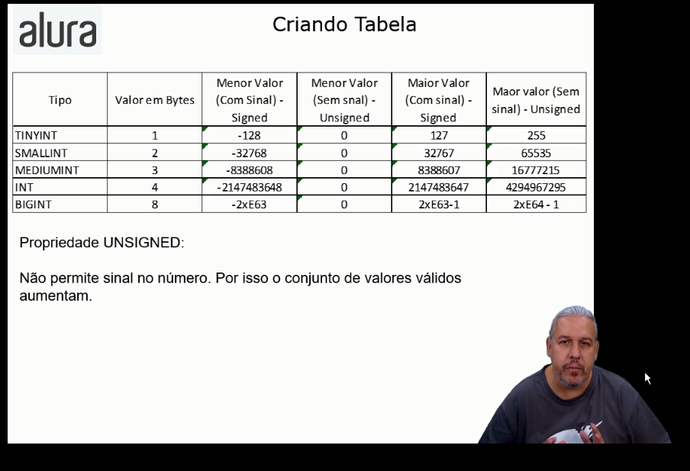

PONTO FLUTUANTE: Números como dinheiro.
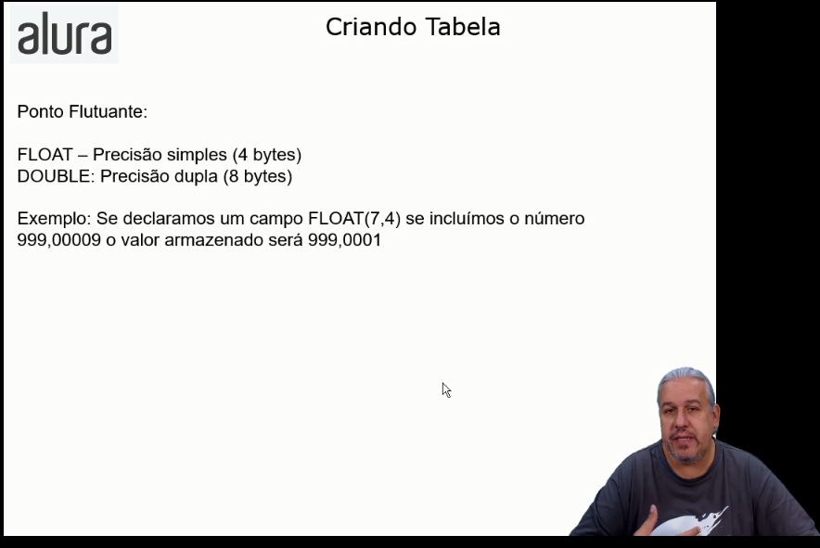

DECIMAIS FIXOS:
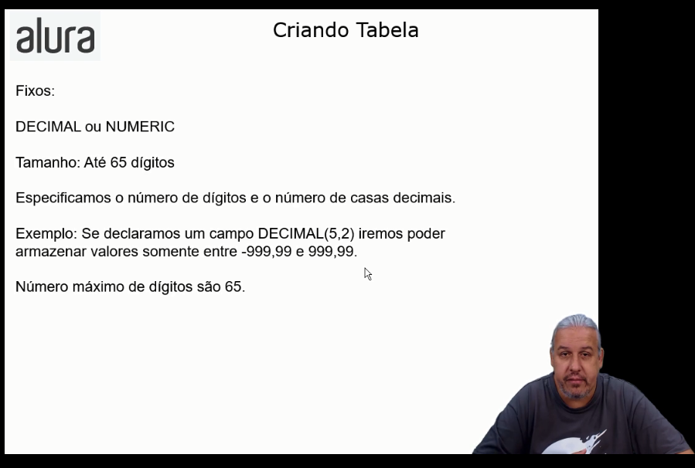
TIPO NUMÉRICO BIT
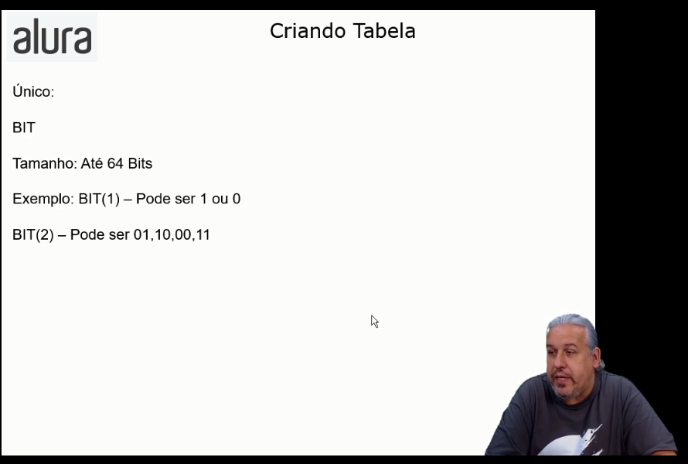
ATRIBUTOS CAMPOS NUMÉRICOS
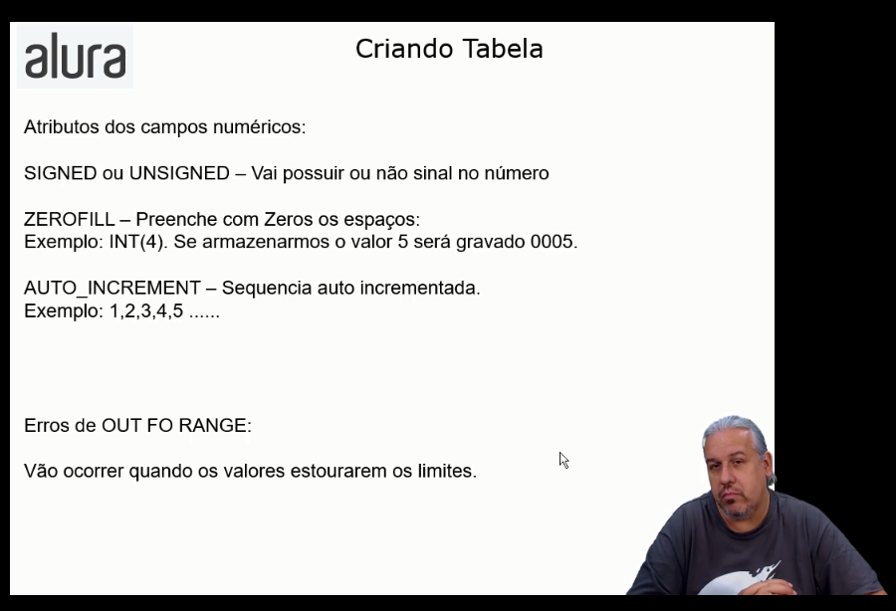

CAMPOS DE DATA E HORA
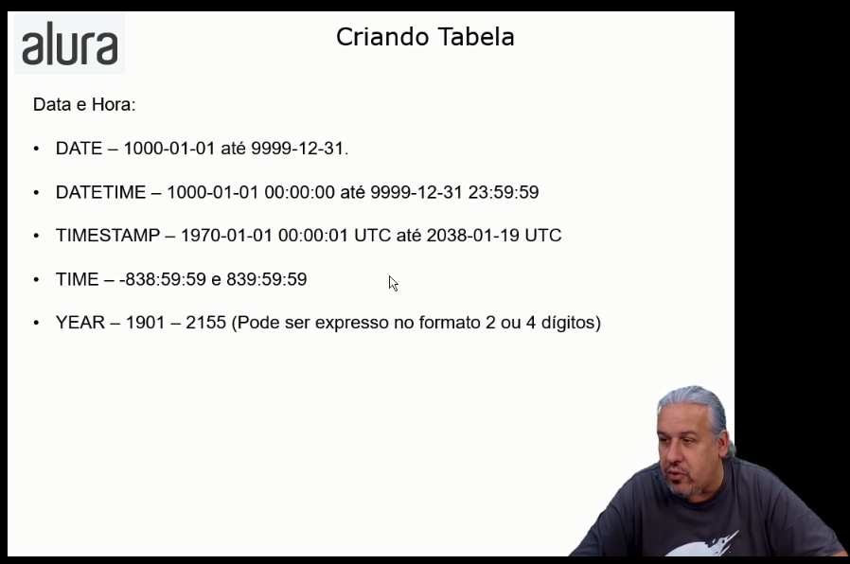
STRINGS
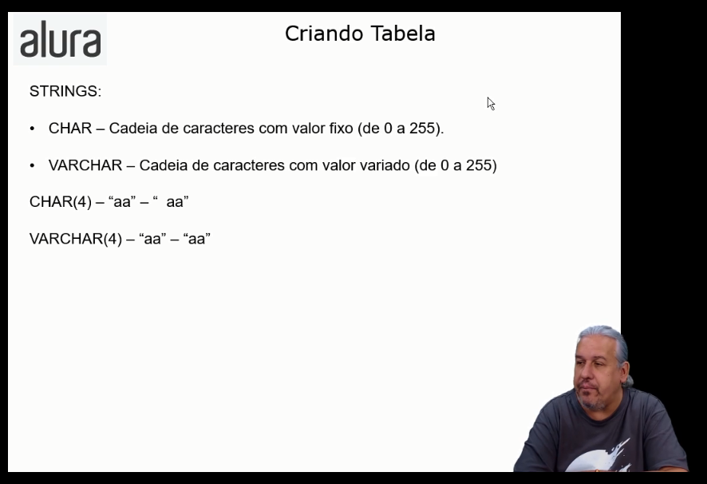

STRINGS DO TIPO BINÁRIO
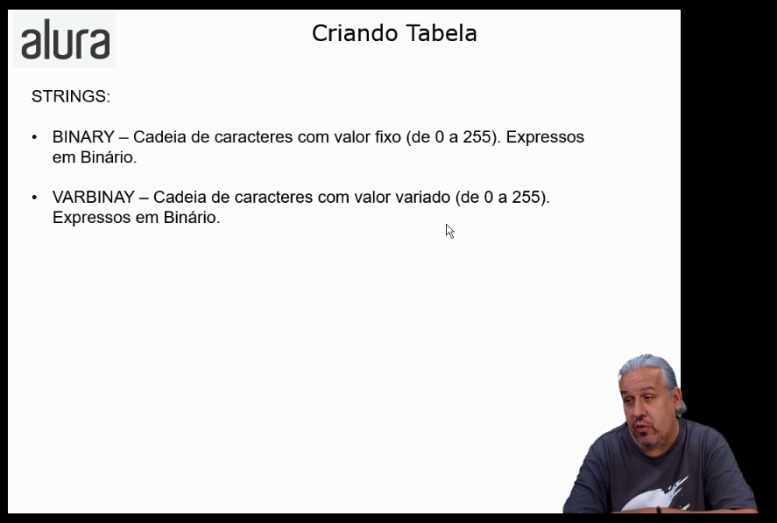
BLOB AND TEXT
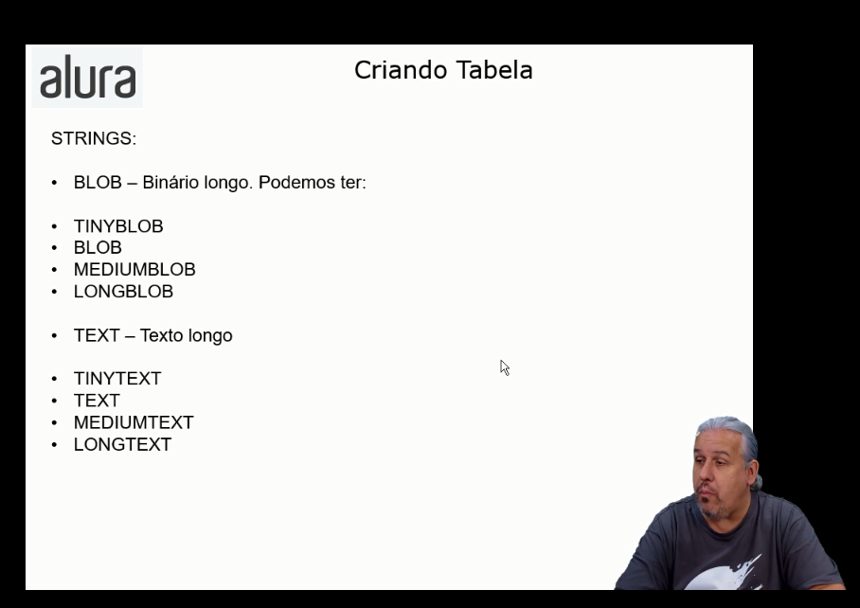
BLOB: É VALORES BINÁRIOS (BYTES DE UM ARQUIVO).

ENUM
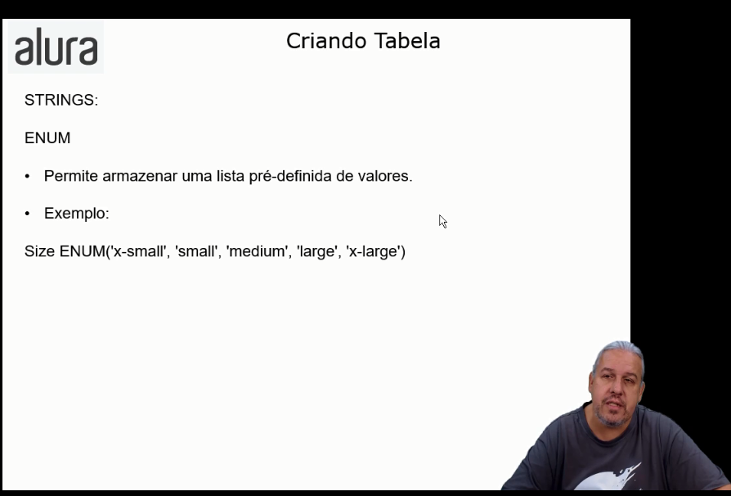
SET E COLLATE
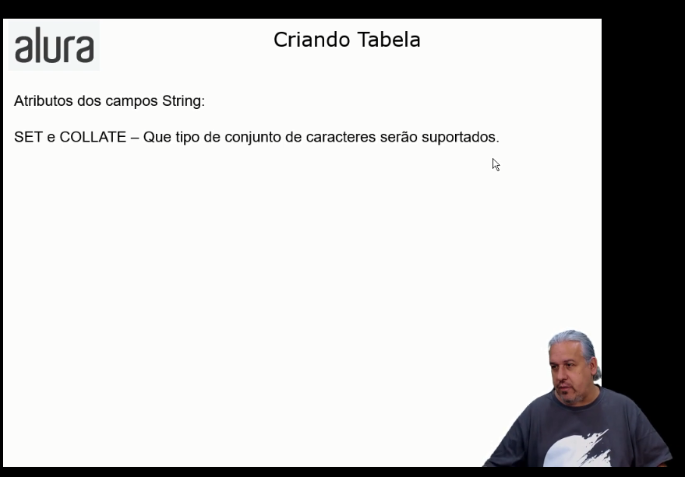
UM EXEMPLO É O UTF-8
TIPOS SPACIAIS:
